1. 确认当前Eclipse的视图，确保当前处于Java EE视图。

观察右上角的视图选择面板：



蓝色框里的是当前是视图。你的面板按钮数可能和我这里不一样。但是要保证你在Java EE下，图标如上图蓝色框内。

1. 新建一个项目：

在左边的Project Explorer里右键点击出现菜单，New->Dynamic Web Project

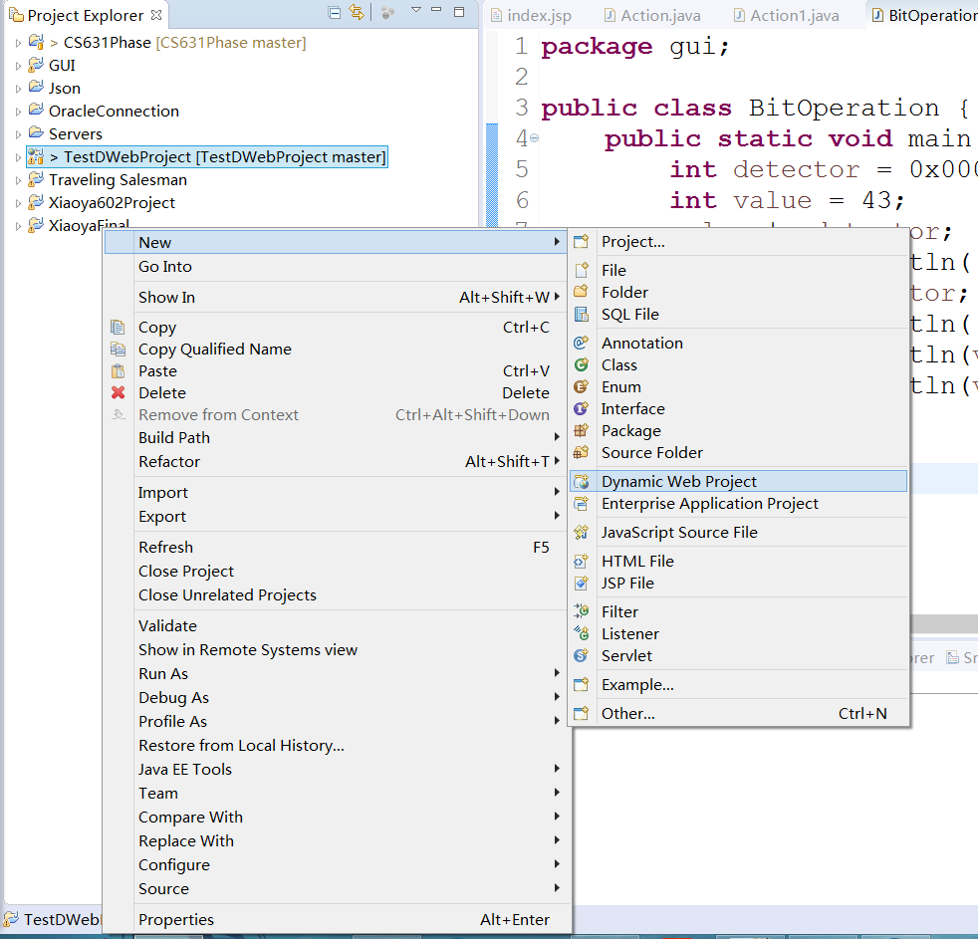

出现如下对话框：

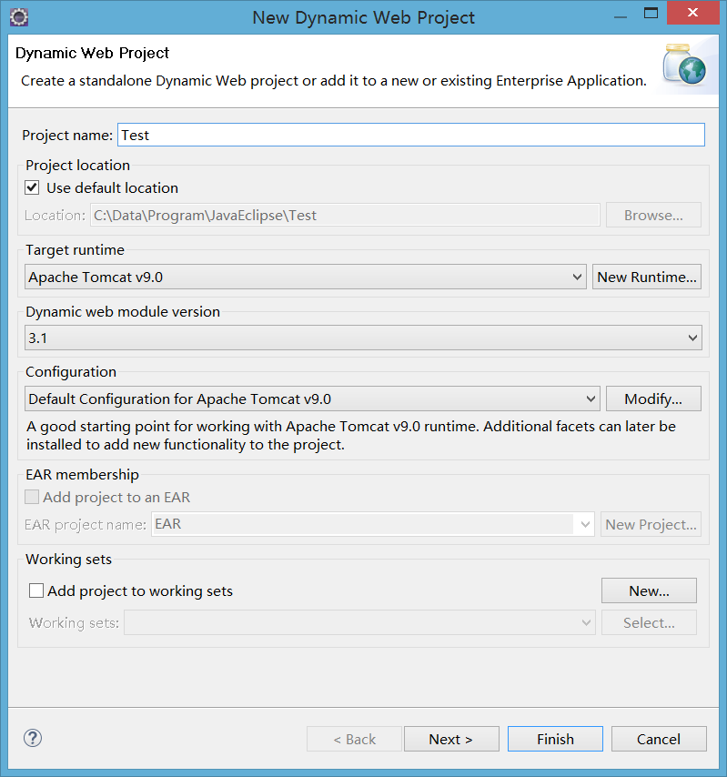

目前我们用来测试的这个项目，你可以随便起名字，但是正规来讲，应该跟GitHub上的项目名字一致。

然后单击Finish。完成项目建立。

1. 建立本地Git库：

在刚刚建立好的项目上右键点击出现菜单，Team->Share Project…

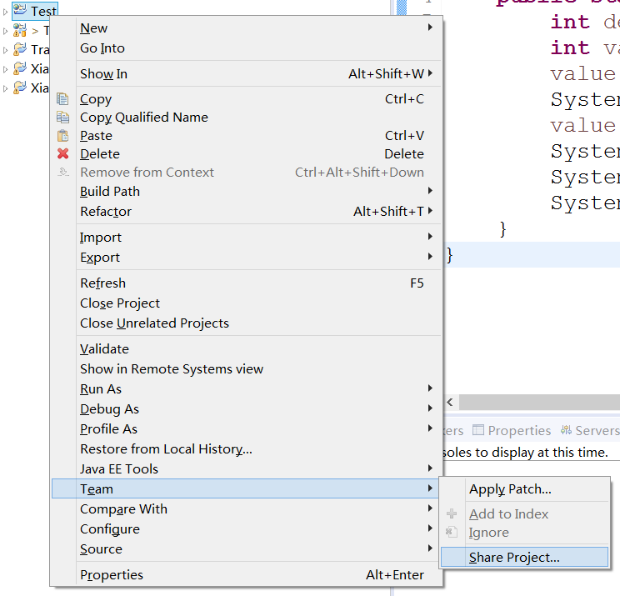

点击后，出现这样的一个对话框。

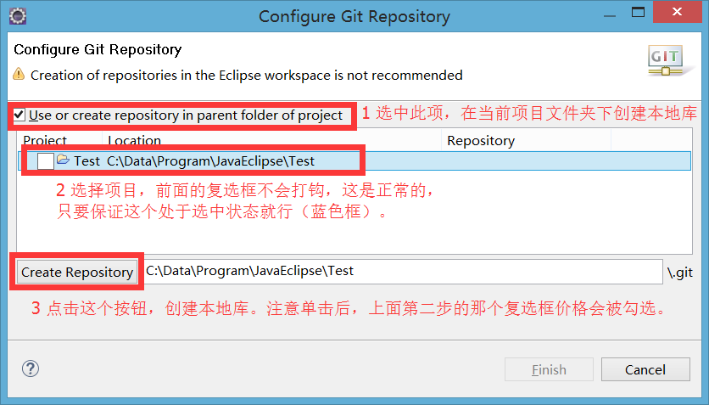

按照上面的步骤完成后，点击Finish。

如果成功，看这个项目：



出现了这样的一个状态，就说明本地库建立好了。

1. 进行一些初始化处理：

将Eclipse切换到Git视图：

在右上角的视图面板，如果有如下图蓝色框内的图标，可以直接点击切换：



否则，点击这个图标（就是上图左边的那个图标），弹出选框：

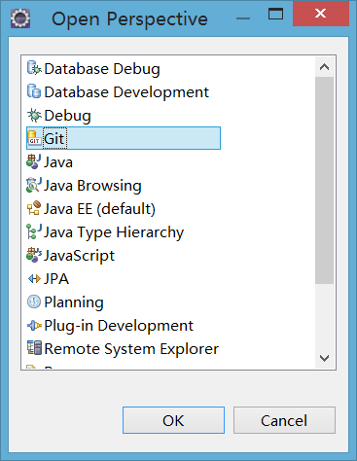

选择这个Git，然后点击OK。

之后视图面板会出现Git视图的图标。

并且，Eclipse整体的视图会变成这样：

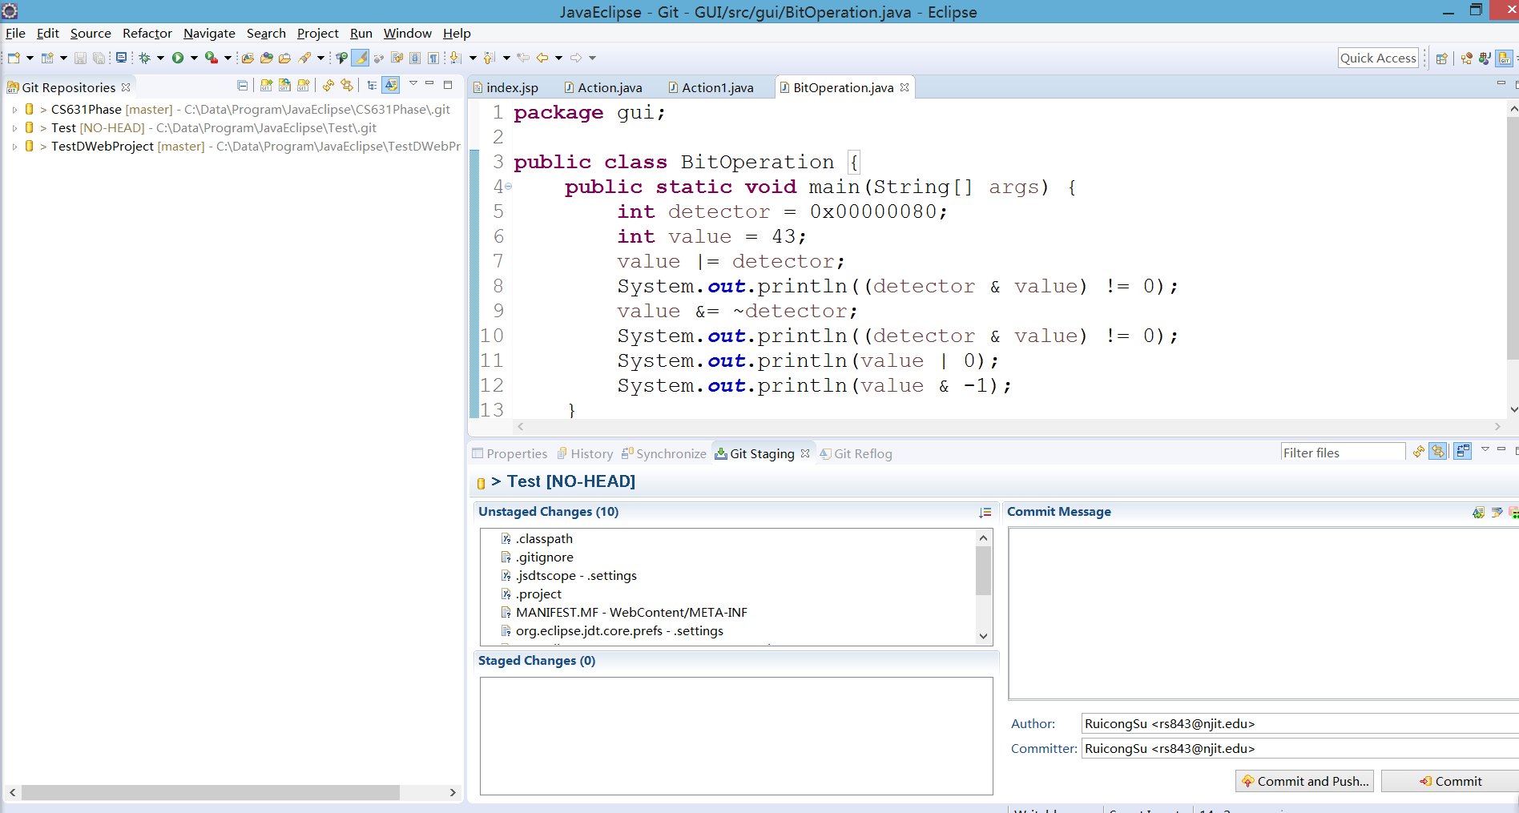

展开我们刚刚建立好的项目的项目树。

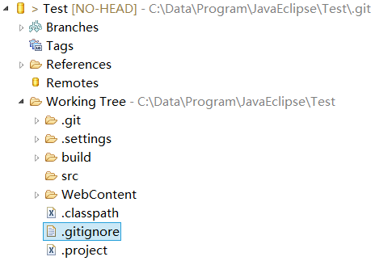

将这个.gitignore文件删除。

1. 从Github上下载远程库代码：

首先，在Github网页上进入项目，在Code首页上，可以看到Clone…这个绿色的按钮：

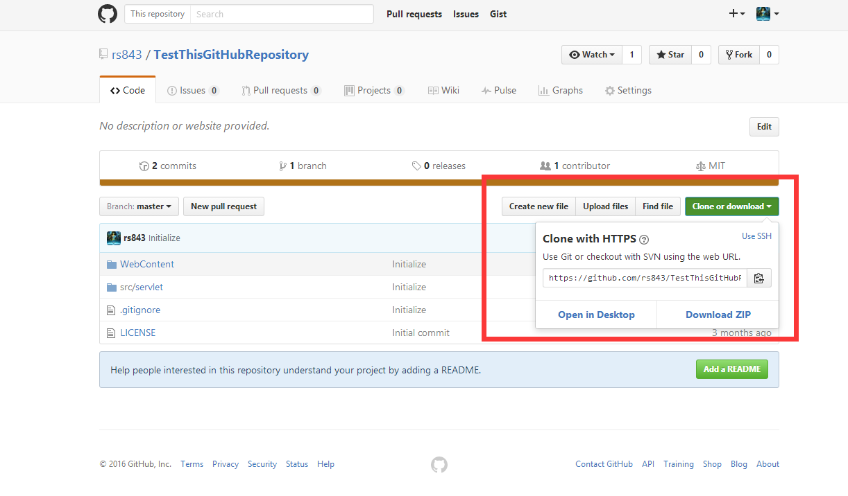

将这个地址复制下来。

回到Eclipse，确保.gitignore文件被删除了，并依然在Git视图下。

右击项目：

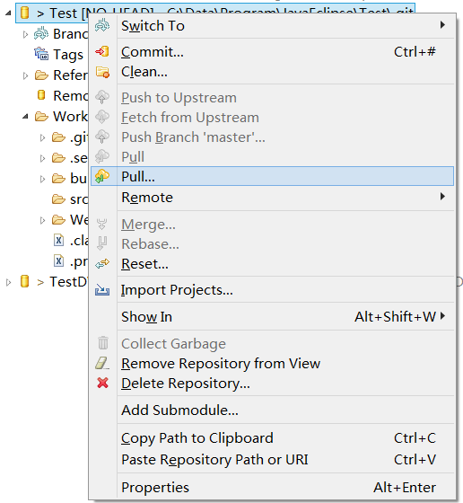

点击Pull…，出现如下对话框：

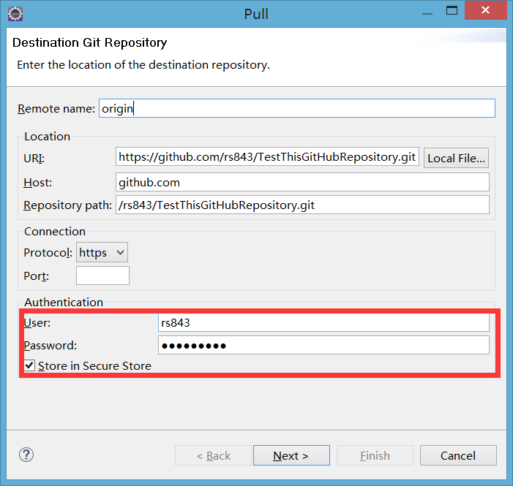

如果你复制好了之前说的URL地址，Eclipse应该是可以自动探测到并补全Authentication之前的部分的。你只需要填写好红框里的用户信息，就是你登陆Github时的用户名密码。并且选中复选框Store in Secure Store。在之后的某一步可能会问你是关于保存密码的事情，根据他的提示，你可以进行相关的设置，自己看一下。另外这个设置只需要设置一次，所以我在这没办法演示。

之后点击Next：

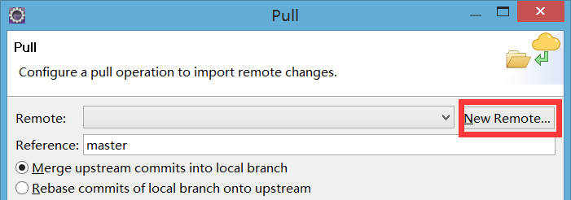

在新出现的页面点击New Remote…，出现新的对话框：

如果新的页面如下图：

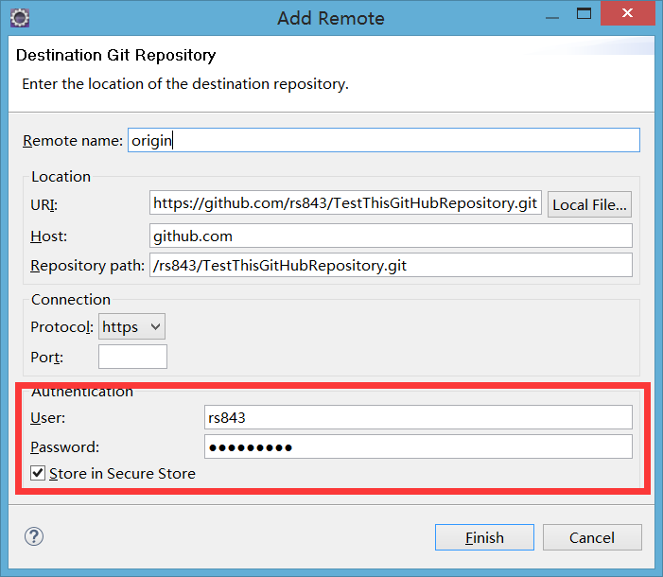

则直接，Finish。如果Authentication没有内容，请重新填写一次，并Store。

如果整个页面都是空白的，说明当前剪切板中记录的内容不是有效网址，关掉当前对话框，回到之前点击New Remote…那个对话框。从网站重新复制Clone URL，然后回到Eclipse，点击New Remote… 就会出现前半部分自动填好的样子。

New Remote建立好后，回事这样的：

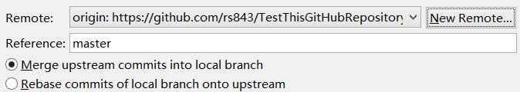

然后点击下面的Finish。

1. 确认Clone完毕：

切换Eclipse视图，回到Java EE视图。

展开项目树：

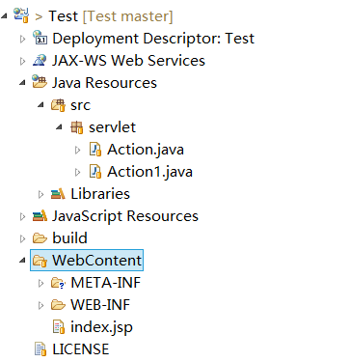

如果你在你的项目树中可以找到如下内容：

1. 在Java Resources 中的src中，有servlet包，其中包含两个java文件：

Action.java

Action1.java

1. 在WebContent中有index.jsp

则说明Clone完毕。如果没有成功，重试一次，看看有没有哪里做错了。但是需要新建一个项目。名字自己起吧。**不要删除原来的项目然后新建一个一样名字的。如果删除不干净，会有问题。**

1. 可能发生的额外情况：

切换回Git视图，并在Git Repositories中选中项目：

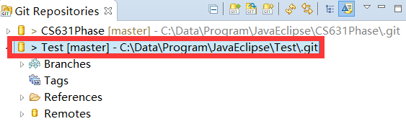

然后再右下面板中，进入Git Staging：

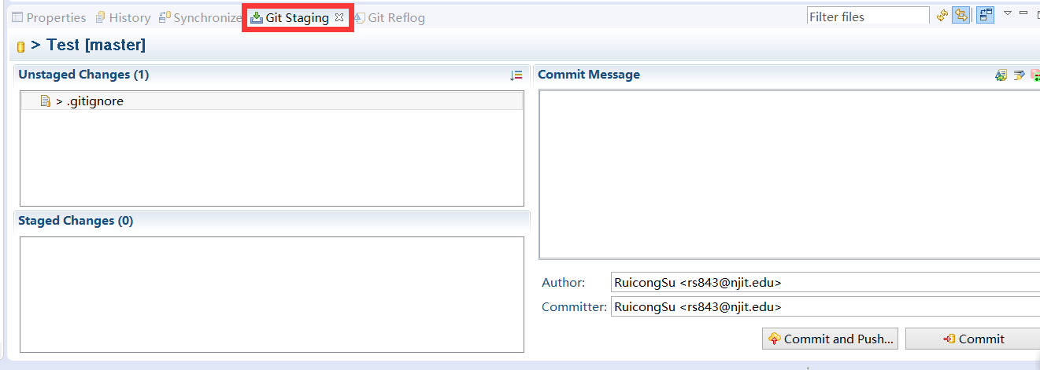

如果在Unstaged Changes中有这个.gitignore文件。则进行如下操作：

在.gitignore文件上，右键点击，出现菜单：

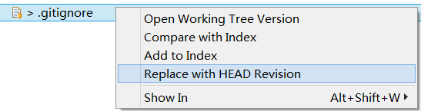

选择这个Replace with HEAD Revision。出现对话框：

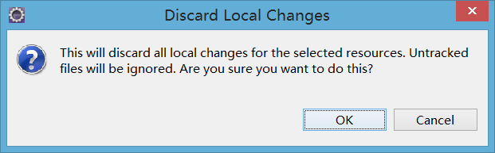

选择OK。之后，Unstaged Changes中的.gitignore消失。

到此为止，怎么从GitHub上Clone项目就说完了。

请进行多次尝试（当然你需要在Eclipse里面多建几个项目了），直到，你记得怎么操作为止。

请尝试根据自己的记忆，而非按照教程，完成上述步骤。